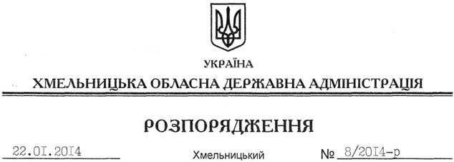

Про уповноваження на підписання додаткової угоди із Зовнішньоекономічною асоціацією “Новосвіт”

На підставі статей 6, 21 Закону України “Про місцеві державні адміністрації”, статей 17, 122, 124, 134 Земельного Кодексу України, статті 33 Закону України “Про оренду землі”, розглянувши клопотання ЗЕА “Новосвіт” від 09.12.2013 року № 448:
1. Уповноважити О.Островського, голову Старокостянтинівської районної державної адміністрації, укласти додаткову угоду із Зовнішньоекономічною асоціацією “Новосвіт” про поновлення договору оренди земельної ділянки від 15.10.2008 року № 040874700070 з урахуванням вимог Податкового кодексу України та Закону України “Про оренду землі”.
2. Контроль за виконанням цього розпорядження покласти на заступника голови облдержадміністрації В.Галищука.

Голова адміністрації В.Ядуха

